***Муниципальное дошкольное образовательное учреждение детский сад комбинированного вида с. Пушанина Белинского района Пензенской области***

***Конспект НОД в средней группе***

***на тему «Снежинки за окном»***

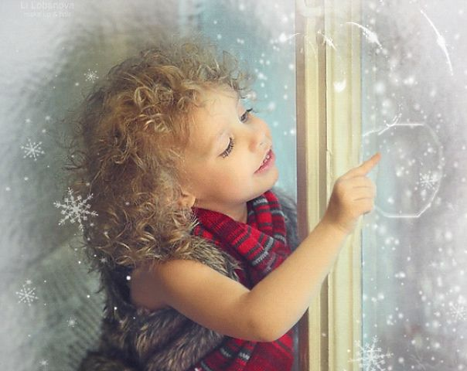

***Конспект НОД в средней группе на тему «Снежинки за окном»***

**Образовательная область:** Художественно-эстетическое развитие  
**Цель**  
Выполнение композиции «Снежинки за окном» в нетрадиционной технике.  
**Задачи**  
**Образовательные:**  
Продолжать знакомство детей с нетрадиционными техниками рисования: свеча + акварель, набрызг.  
Совершенствовать умение тонировать бумагу. Вызвать положительный эмоциональный отклик на результат деятельности.  
**Развивающие:**  
Развивать творческие способности детей, мелкую моторику, цветовое восприятие, композиционные умения.  
**Воспитательные:**  
Воспитывать аккуратность при работе с клеем.  
Воспитывать интерес к познанию природы, желание любоваться красивыми явлениями природы и отражать впечатления в изобразительной деятельности.  
**Предварительная работа:** Беседы с детьми о зиме, наблюдения за снежинками, падающим снегом, чтение художественной литературы, рисование снежинок. Вырезать заготовки оконных рам из белой бумаги.  
**Методы и приемы:** Игровой, наглядный, практическая деятельность детей, вопросы к детям, использование художественной литературы.  
**Материалы и оборудование:**  
Белые листы формат А 4, свечи, акварель, гуашь белая, кисти № 6, жесткие кисти, палочки, клей, стаканы с водой, салфетки, клеенки, вырезанные из бумаги оконные рамы.

**Ход**

**Организационный момент**  
**Воспитатель:** Дети, вам нравится смотреть в окно? Что мы видим зимой за окном? (ответы детей)  
**Воспитатель:** Вы правильно сказали, если зимой посмотреть в окно, то можно увидеть падающие, порхающие снежинки.  
Воспитатель читает стихотворение **С. Баруздина «Зима снегами вьюжится»**  
Зима снегами вьюжится  
С утра и дотемна.  
Снежинки вьются, кружатся  
У нашего окна.  
Как будто звезды искрами  
Рассыпались кругом.  
Несутся, серебристые,  
Заглядывают в дом.  
То в комнату попросятся,  
То снова убегут,  
За стеклами проносятся,  
На улицу зовут.  
  
**Воспитатель:** Что делают снежинки? (падают, кружатся, вьются, летят, ложатся, искрятся, несутся и т.д.)  
Какие снежинки? (красивые, холодные, резные, пушистые, белые, серебристые и т.д.)  
  
**Игра «Мы снежинки»**  
Мы снежинки, мы пушинки,  
Покружиться мы не прочь. *(Повороты вправо-влево, руки на поясе)*  
Мы снежинки - балеринки,  
Мы танцуем день и ночь. *(«Пружинка»)*  
Встанем вместе мы в кружок -  
Получается снежок. *(Встать в круг, взяться за руки)*  
Мы деревья побелили,

Крыши пухом замели. *(Руки вверх «фонарики»)*  
Землю бархатом укрыли  
И от стужи сберегли. *(Присесть, развести руки в стороны - соединить)*  
(Лесна-Раунио М.)  
  
**Работа в творческой мастерской**  
**Воспитатель:** Сегодня я предлагаю Вам сделать композицию «Снежинки за окном»

**Воспитатель:** Вы помните, как к нам в гости приходила Зима и подарила нам «Волшебные картинки». Каким материалом они были нарисованы? (свечой). Сегодня мы будем рисовать свечой снежинки.  
Воспитатель демонстрирует снежинки, нарисованные фломастером. Объясняет, что снежинки расположены по всему листу. Предлагает детям нарисовать в воздухе снежинки.  
Снежинки – картинки,  
Взгляни поскорей!  
У каждой по шесть  
Серебристых лучей,  
И каждый зазубренный лучик –  
Зимы заколдованный ключик.

**Дети рисуют снежинки свечой.  
Воспитатель:** Что нужно сделать, чтобы снежинки стали видны? (ответы детей). Правильно, нужно закрасить листы бумаги акварелью, и снежинки появятся.  
**Воспитатель восхищается работами детей.**Летят и кружатся снежинки  
И в небе радостно танцуют.  
В окошечке горят искринки,  
Волшебник добрый их рисует.  
  
**Воспитатель:** Теперь нарисуем снег в технике набрызг.  
Для этого используем жесткую кисть и палочку. Обмакните в краску белого цвета жёсткую кисть. Резко проведите по щетине палочкой движением «на себя». Краска будет брызгать на бумагу. Получится красивый, падающий снежок.

**Воспитатель:** Пока краска сохнет поиграем.  
**Пальчиковая игра «Снежинки»**  
Ла-ла-ла, туча по небу плыла.  
*(Пальцы обеих рук соединить подушечками и округлить в форме шара (туча).*  
Вдруг из тучи над землей полетел снежинок рой.  
*(Руки поднять вверх, пальцы развести в стороны. Поворачивать кисти, медленно опуская руки (снежинки летят).*  
Ветер дунул, загудел –  
*(Подуть на кисти рук (губы округлить и слегка вытянуть вперед).*  
Рой снежинок вверх взлетел.  
*(Встряхнуть кистями рук, поднимая вверх, вращать ими (снежинки летят).*  
Ветер с ними кружится,  
Может быть подружится.  
*(Вращать кистями, попеременно скрещивая руки (снежинки кружатся).*  
(Е.А. Савельева)  
**Воспитатель:** Теперь нужно приклеить к рисунку оконную раму.

Наша работа **«Снежинки за окном»** готова

В процессе работы воспитатель оказывает индивидуальную помощь нуждающимся детям, следит за техникой безопасности при работе с клеем.  
**Анализ детских работ**  
Воспитатель предлагает сделать выставку и рассмотреть ее.  
Воспитатель читает стихотворение **Т. Лавровой «За окошком темным»**  
За окошком темным  
Чудо из чудес —  
Белые снежинки  
Падают с небес!  
Посмотри, какое чудо  
На моей ладошке,  
Опустилась ниоткуда  
Маленькая крошка!  
С белой вьюгой прилетела  
Лёгкая пушинка.  
И на варежку мне села  
Звёздочка снежинка.  
Снежинка чаровница  
Танцует, веселится,  
Как бабочка порхает,  
Всё кружится, летает.  
Возьму её в ладошку,  
Приклею на окошко.  
Нарядная картинка –  
В окошке – чудо-льдинка!  
С неба звёздочки летят.  
Это снежный звездопад!  
Все хрустящие, как льдинки,  
В небе кружатся снежинки.  
Я узорные снежинки  
Нарисую на картинке,  
Чтобы летом и весной  
Были звёздочки со мной.  
  
**Итог**  
Что нового и интересного вы узнали? Какие моменты вам больше понравились и почему?

**Выставка детских работ**